ALİ KUŞÇU ÖZEL EĞİTİM UYGULAMA OKULU 3. KADEME
9/A SINIFI UZAKTAN EĞİTİM RAPORU
DERS ÖĞRETMENİ;
*PINAR GÜR
*OZAN CAN DELİBASAN
ÖĞRENCİLER;
BİLAL İLCİHAN
YUSUF FURKAN ŞAHİN
MUHAMMET YUSUF ÖZCAN
HAKAN ÖZKAN
RAPOR: Öğrencilerimizin velileriyle temasa geçilmiş ve wattsapp grubu kurulmuştur. Gruptan velilere eba hakkında bilgiler verilmiştir. Nasıl kullanılacağı konusunda bilgiler verilmiştir ve günlük geri dönütler alınarak sıkı takibi yapılmıştır. Gruptan yapılan açıklamalar ve geri dönütler aşağıda paylaşılmıştır.
21.03.2020
İyi günler sayın velilerim bildiğiniz üzere salgından dolayı okullara geçici bir süreliğine ara verildi... Bu süreçte öğrencilerimiz için uzaktan eğitim sistemi olusturuldu bizim öğrencilerimiz için de uzaktan eğitim dersleri mevcut ..Bu konuda neyi nasıl yapılacağını sizlerle paylaşacağız inşallah... Evinizde Sağlıklı günler geçirmeniz dileğiyle...
22.03.2020
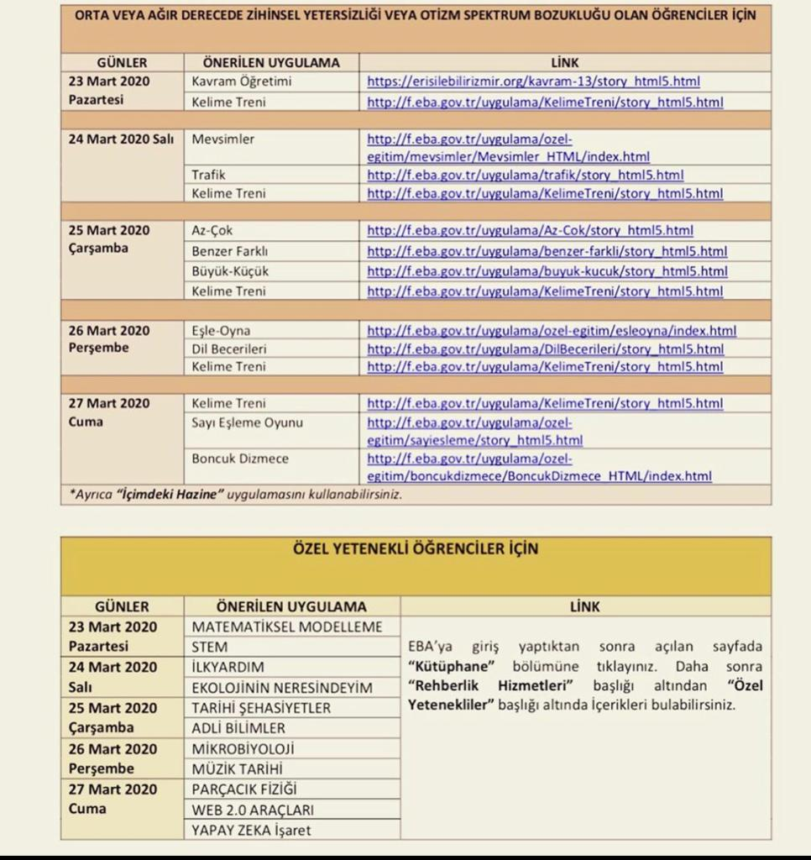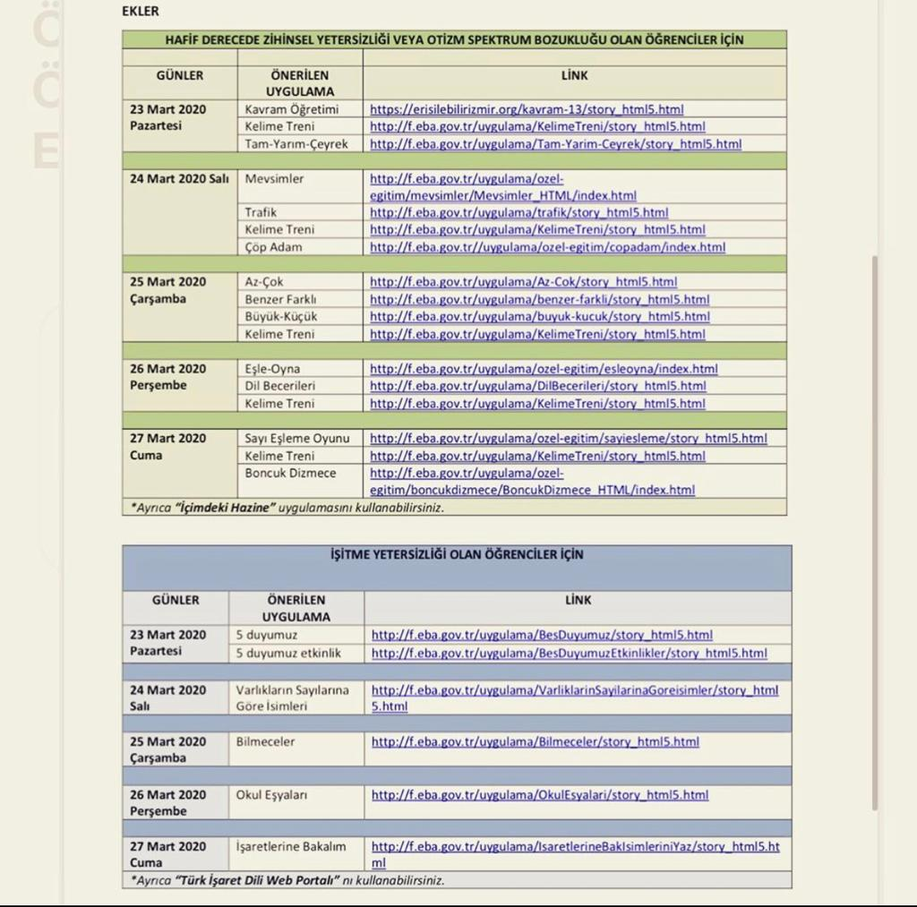
iyi akşamlar bilginiz üzere yarın saat 9.00 itibari ile uzaktan eğitim sürecinmiz başlayacaktır sizlere özel eğitim ile ilgili olan ders programını gönderdim...mümkün oldukça çocuklarımızı bu süreçte destekleyelim ...ayrıca derslerle ilgili harhangi bir sorununuz olursa bize rahatlıkla ulaşabilirsiniz... Evinizde sağlıklı günler geçirmeniz dileğiyle....
Öğrencilerimiz orta ve hafif düzeydeki dersleri takip edeceklerdir...
https://erisilebilirizmir.org/kavram-13/story_html5.html
http://f.eba.gov.tr/uygulama/KelimeTreni/story_html5.html
http://f.eba.gov.tr/uygulama/Tam-Yarim-Ceyrek/story_html5.html
23.03.2020
iyi akşamlar bugün uzaktan eğitimin ilk günüydü verimli geçmiştir inşallah bazı velilerim cok güzel resimler ve vidyolar gönderdi bunu bütün velilerim gönderirse sevinirim neler yapıldığını takip etmiş oluruz 😊😊 evinizde sağlıklı günler geçirmeniz dileğiyle

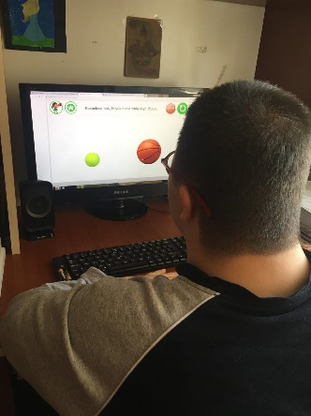 öğrencimiz yusuf şahin ders başında
24.03.2020
günaydın bugün size göndereceğim iki ders linki var
http://f.eba.gov.tr/uygulama/ozel-egitim/mevsimler/Mevsimler_HTML/index.html
http://f.eba.gov.tr/uygulama/trafik/story_html5.html
bugünkü derslerimiz bunlar
iyi dersler herkese mümkün oldukça dersleri izleyip daha sonra soru cevap yoluyla pekiştirelim... herhangi bir durum olursa anında bana dönebilirsiniz... EVİNİZDE SAĞLIKLI GÜNLER GEÇİRMENİZ DILEGILYE...
25.03.2020
http://f.eba.gov.tr/uygulama/Az-Cok/story_html5.html
http://f.eba.gov.tr/uygulama/benzer-farkli/story_html5.html
http://f.eba.gov.tr//uygulama/ozel-egitim/copadam/index.html
http://f.eba.gov.tr/uygulama/KelimeTreni/story_html5.html
günaydın bu günkü derslerimiz .
velime bu özverili çabalarından dolayı teşekkür ederim
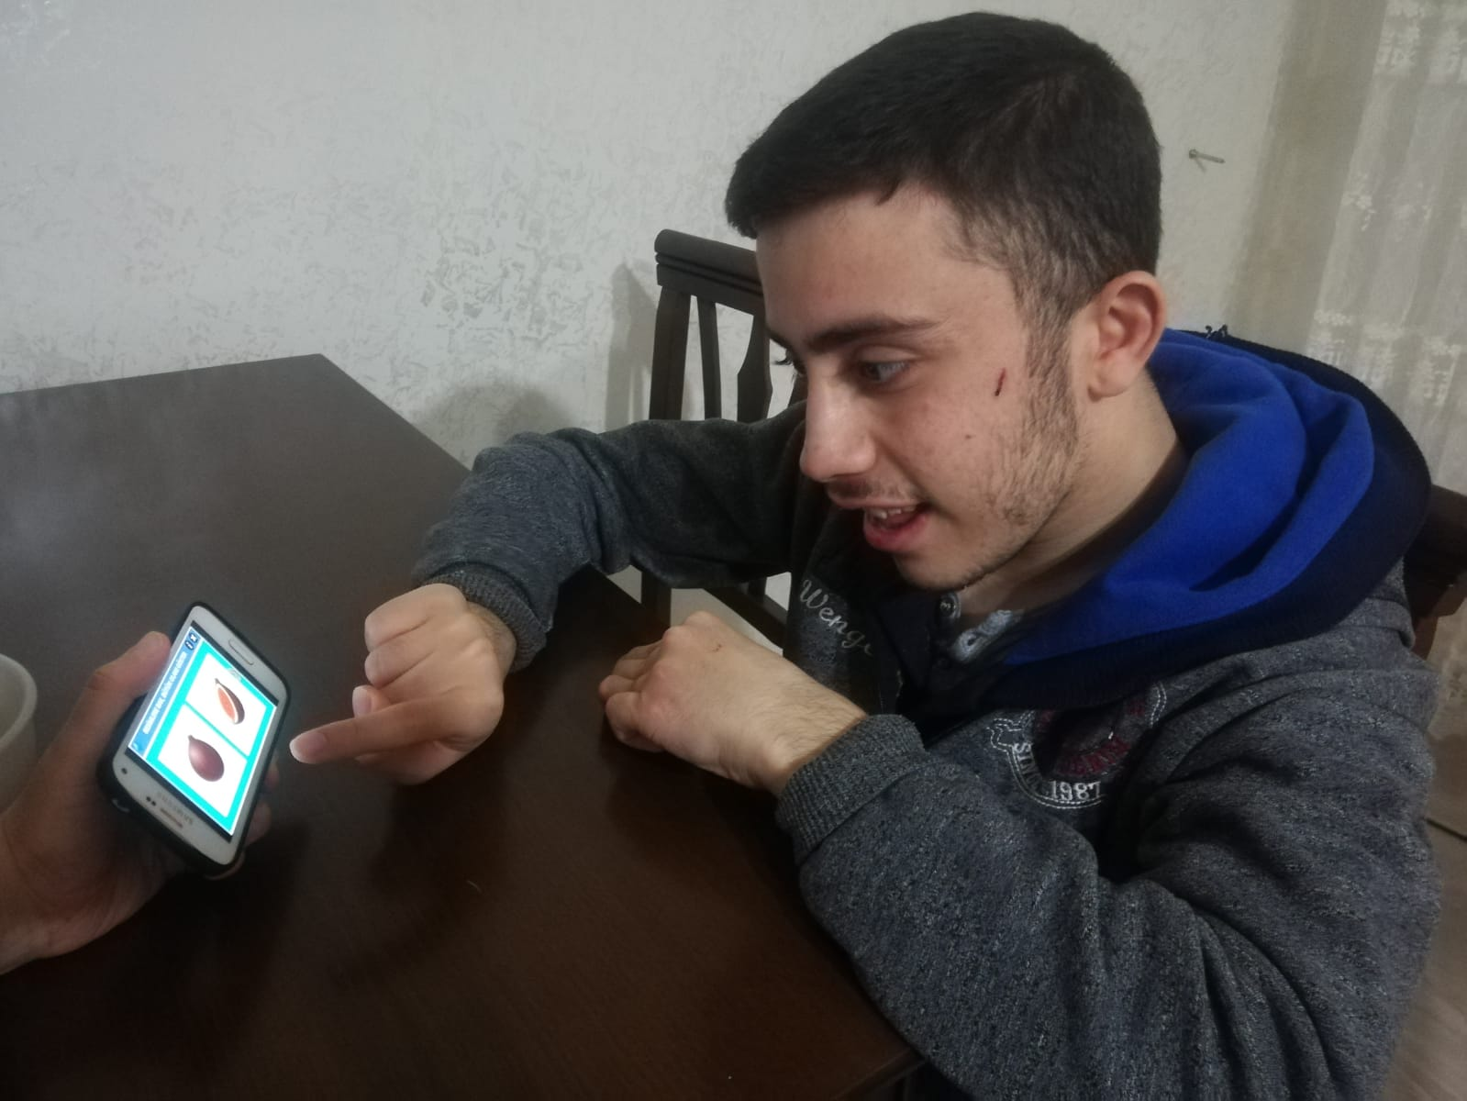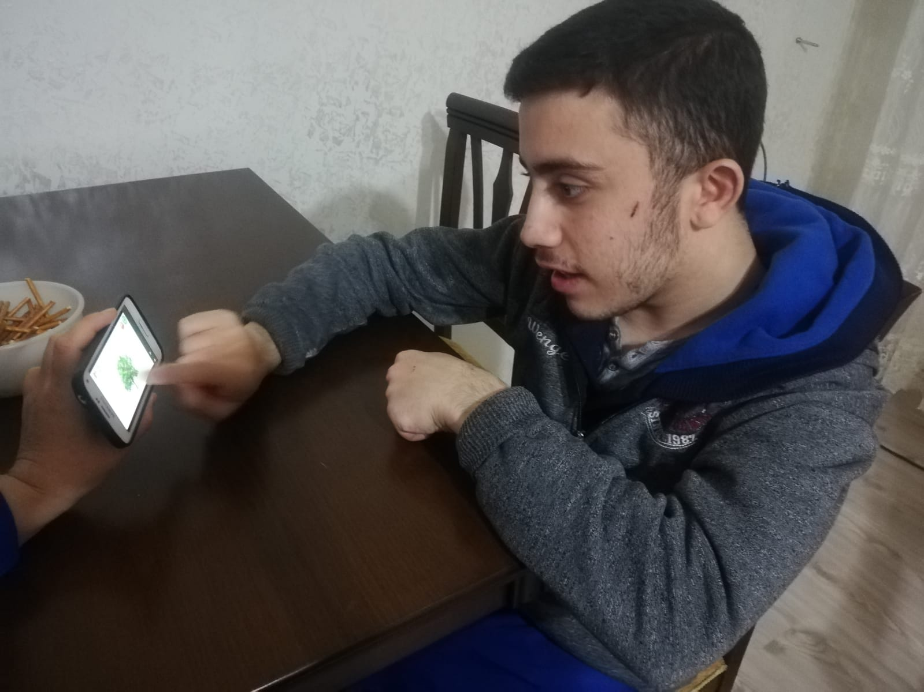
Anne insanın ilk öğretmenidir bunu velimiz nurhan hanımda en güzel şekilde yürütüyor emeklerinden dolayı teşekkür ederim :)
Bilindiği üzere salgından dolayı okullar 30 nisana kadar uzaktan eğitimle devam edilecek bu süreçte karşılıklı eğitimi en verimli şekilde devam ettireceğiz inşallah
26.03.2020
http://f.eba.gov.tr/uygulama/ozel-egitim/esleoyna/index.html
http://f.eba.gov.tr/uygulama/KelimeTreni/story_html5.html
http://f.eba.gov.tr/uygulama/DilBecerileri/story_html5.html
http://f.eba.gov.tr/uygulama/DilBecerileri/story_html5.html
Günaydın bu günkü derslerimiz... iyi dersler ...
27.03.2020
http://f.eba.gov.tr/uygulama/ozel-egitim/sayiesleme/story_html5.html
http://f.eba.gov.tr/uygulama/KelimeTreni/story_html5.html
http://f.eba.gov.tr/uygulama/ozel-egitim/boncukdizmece/BoncukDizmece_HTML/index.html
http://f.eba.gov.tr/uygulama/VarliklarinSayilarinaGoreisimler/story_html5.html
Bu günkü derslerimiz iyi çalışmalar
Her öğrenciye uygun haftasonu ödevi hazırlayacağım bugün ödevleri yapip bana özelden gönderirsiniz.
Bu hafta uzaktan eğitimi bitirdik inşallah verimli geçmiştir aksam sizleri arayıp bu haftanın değerlendirmesini yaparız inşallah.
iyi akşamlar sizlere hafta sonu için ödev hazırladım, hazirladigim ödevler çocukların okuldaki bepleri doğrultusunda hazırladım iyi tatiller pazartesi görüşmek üzere:)
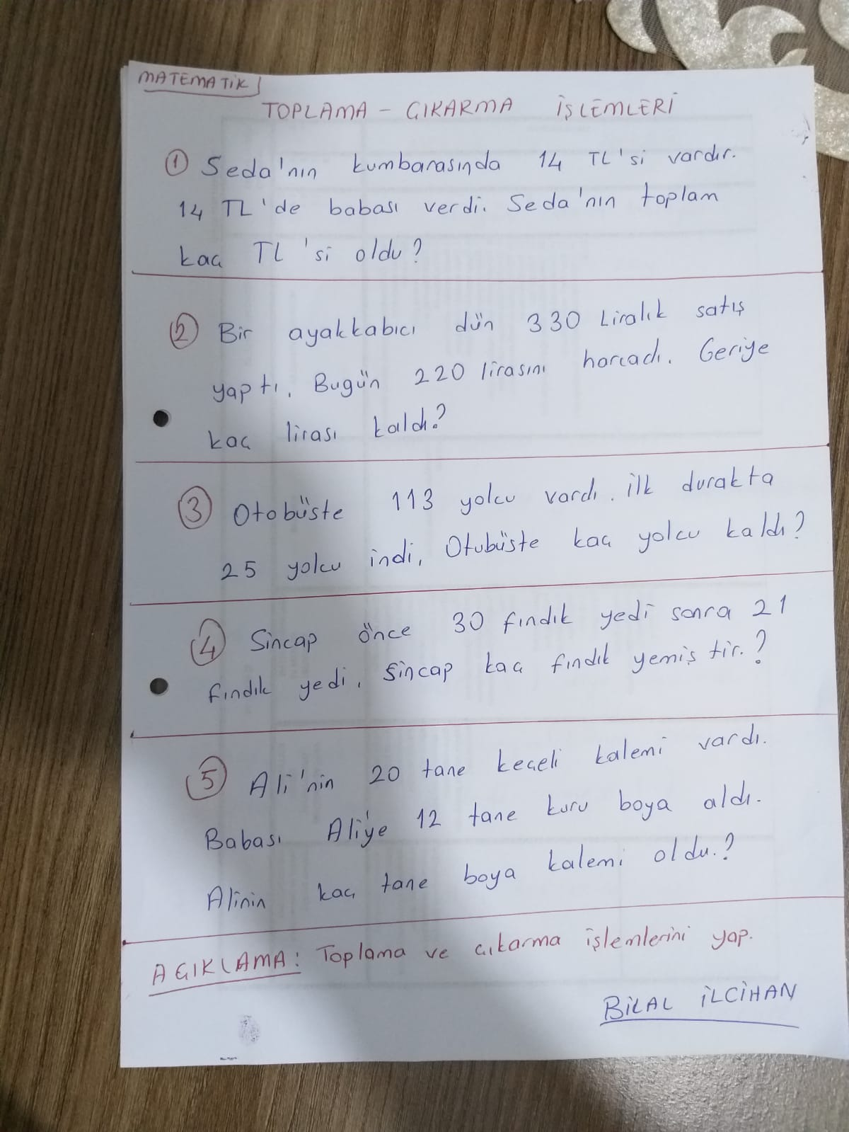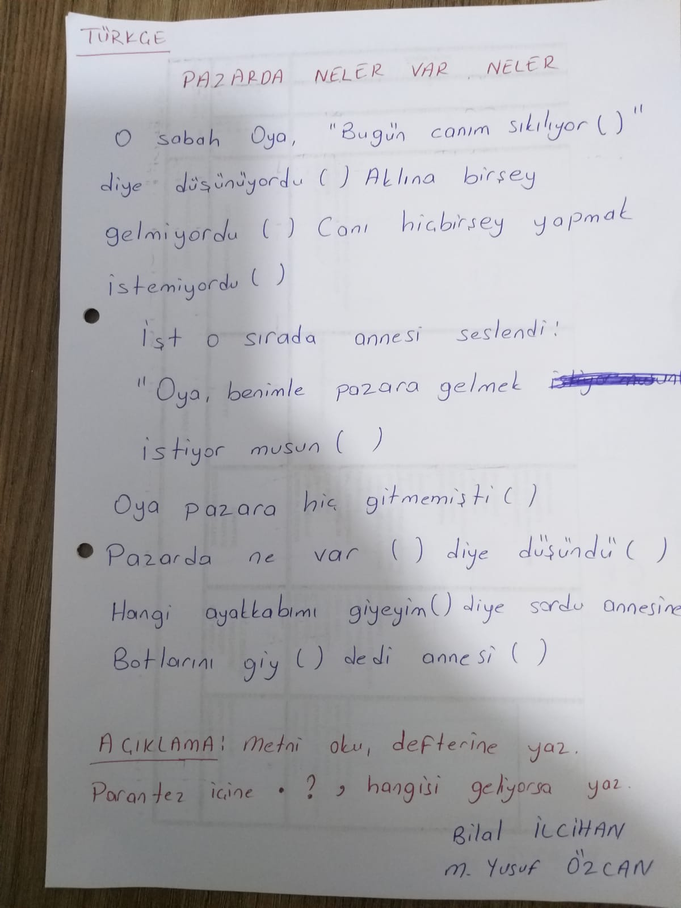
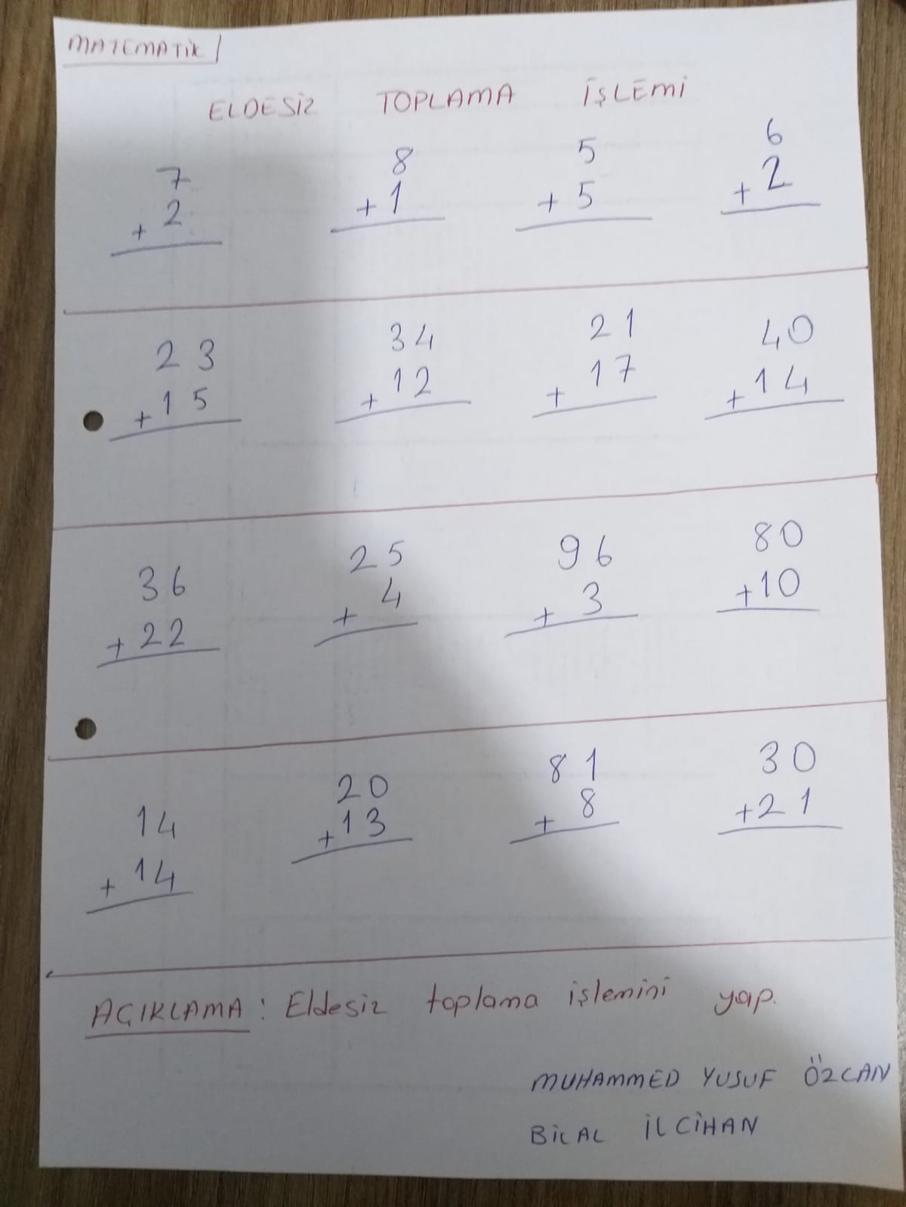 öğrencilerin adi soyadı yazılmış olup o doğrultuda yapın.
Yusuf ŞAHİN içinde hazırlıyorum birazdan gönderirim...
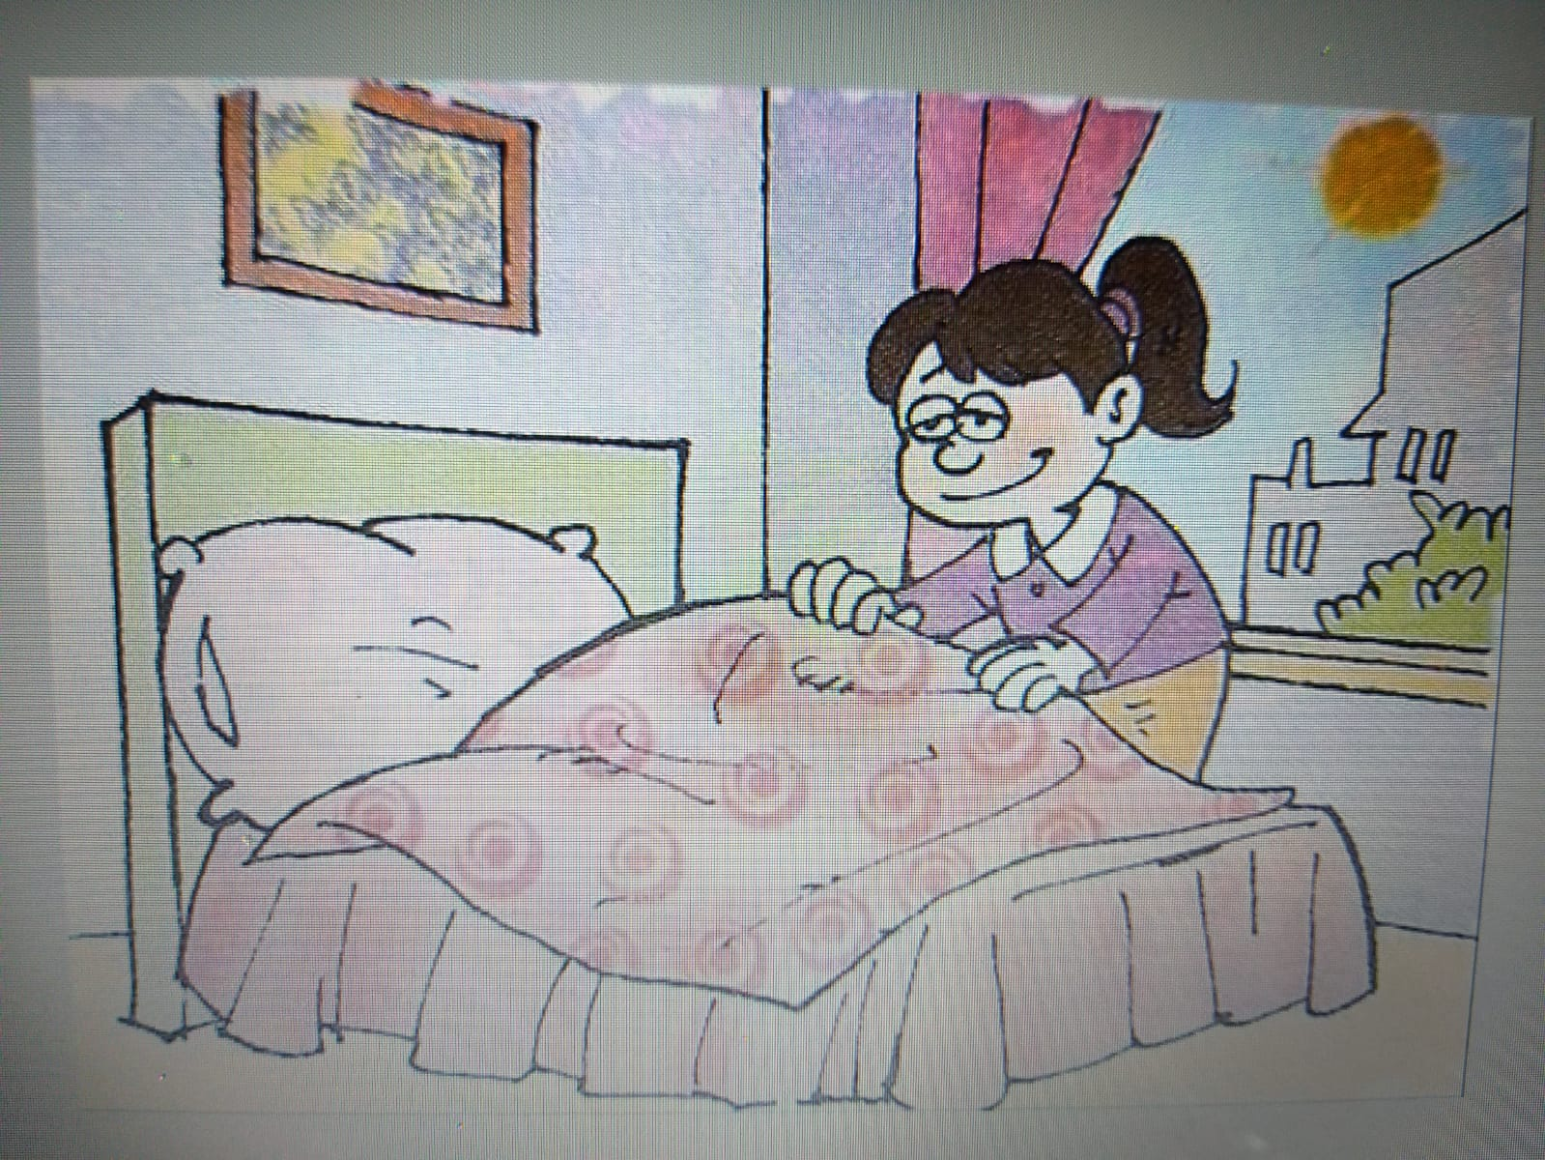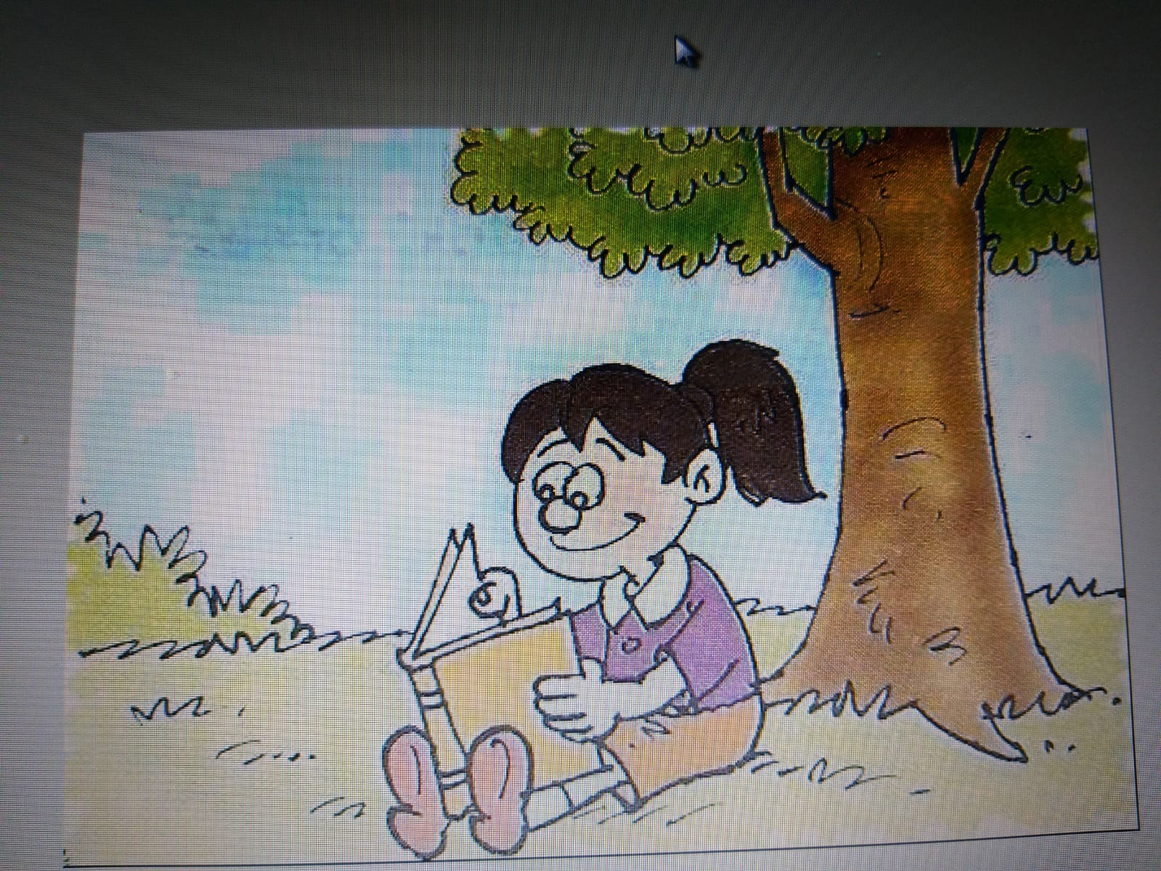
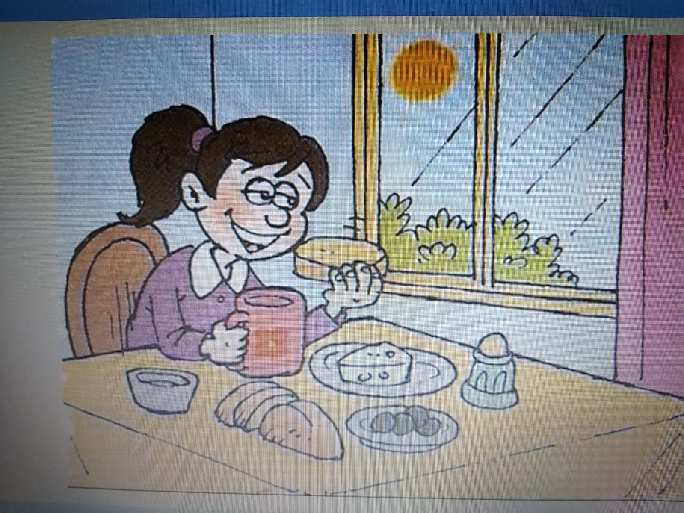
Ayşe ne yapıyor? adli sıralama kartları ile çalışması
yusuf şahin için soru cevap yöntemi ile doğru kelime soyleninceye kadar çalışılacak.
Bilal ve Muhammed icinde aynı soru cevap yontemiyle üzerinde çalışılacak...hayırlı akşamlar evinizde kalın sağlıklı olun...
30.03.2020
günaydın bundan sonra uzaktan eğitim sürecinde sizlere link gönderemiyoruz hafta içi her gün trt eba da dersler tv den verilecek oradan takip edilecektir .
haftasonu ödevi fotolarini göndermeyen velilerim gönderirse sevinirim
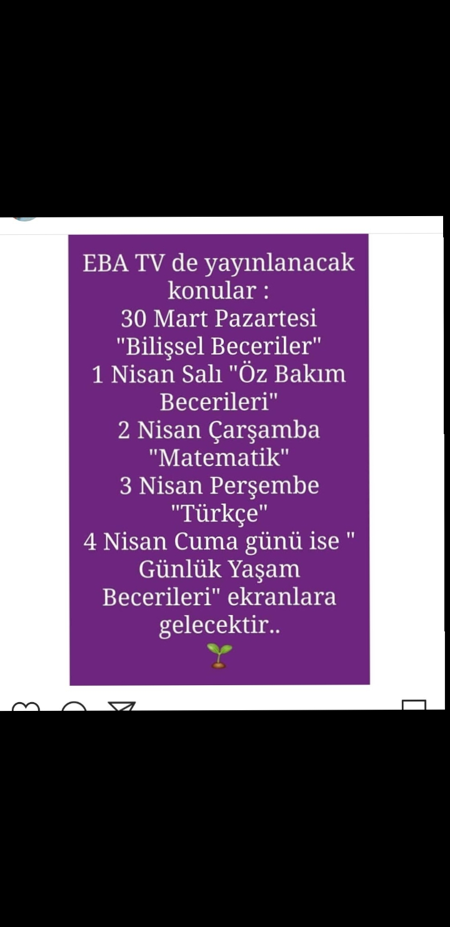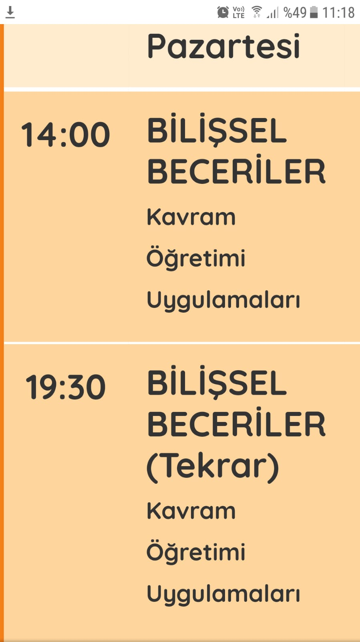

31.03.2020
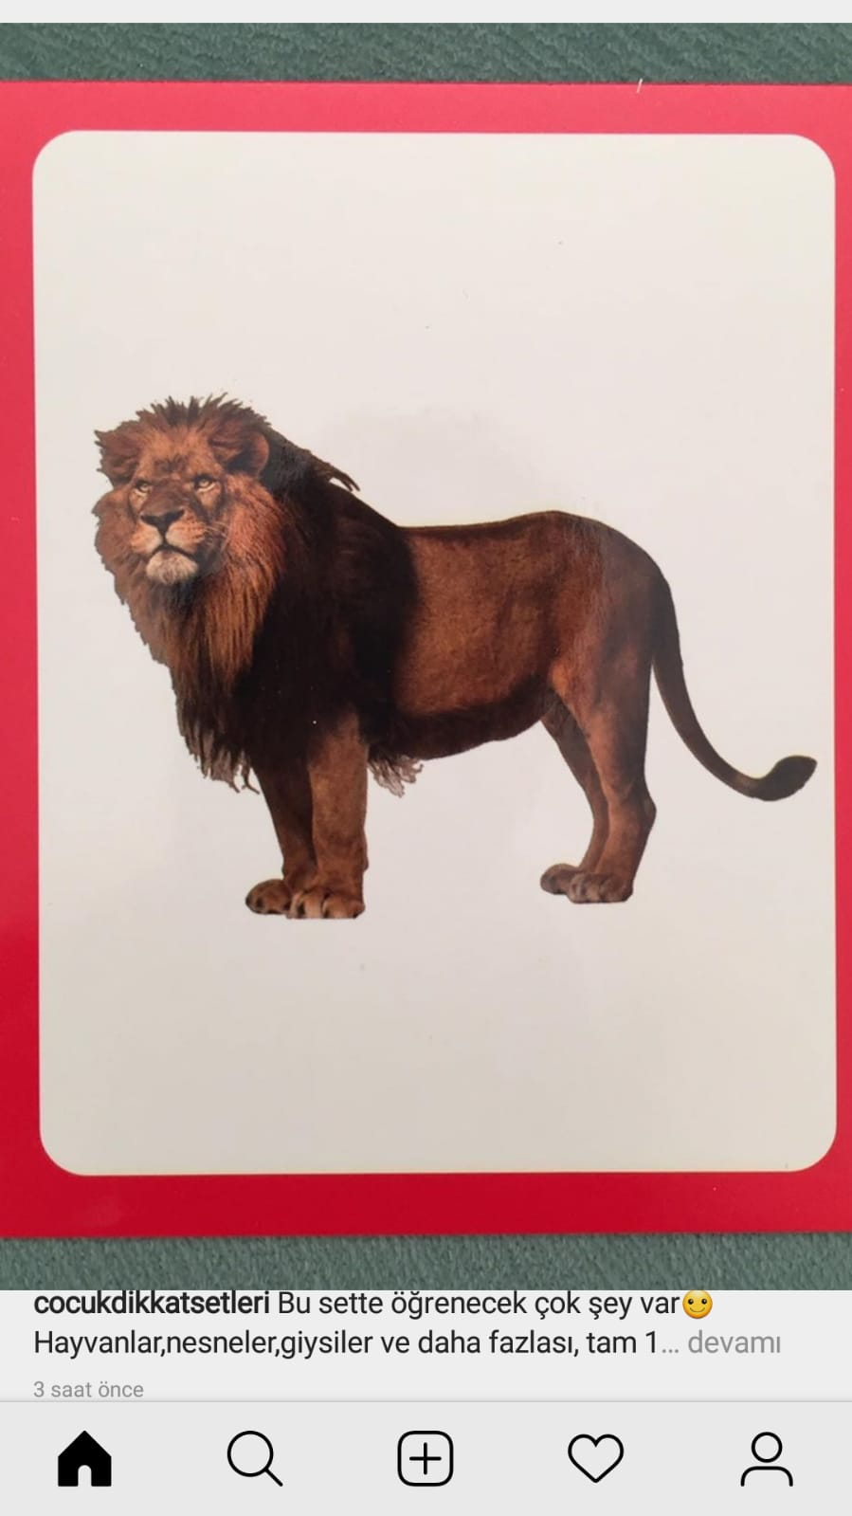 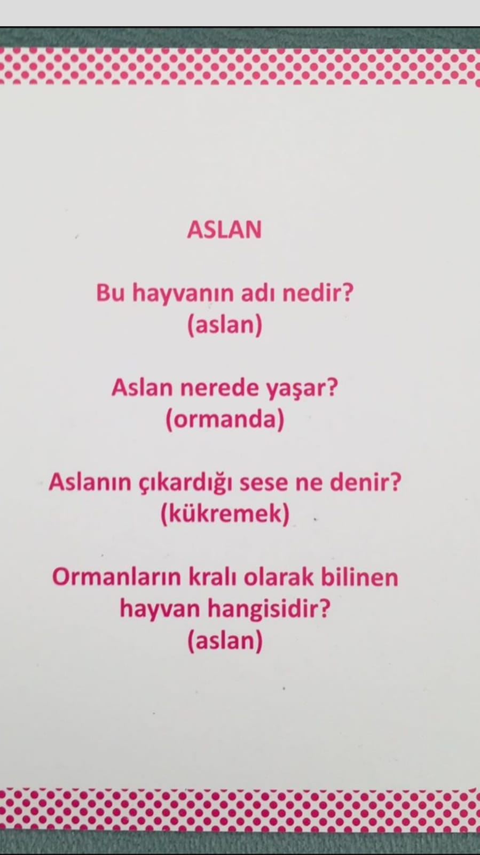 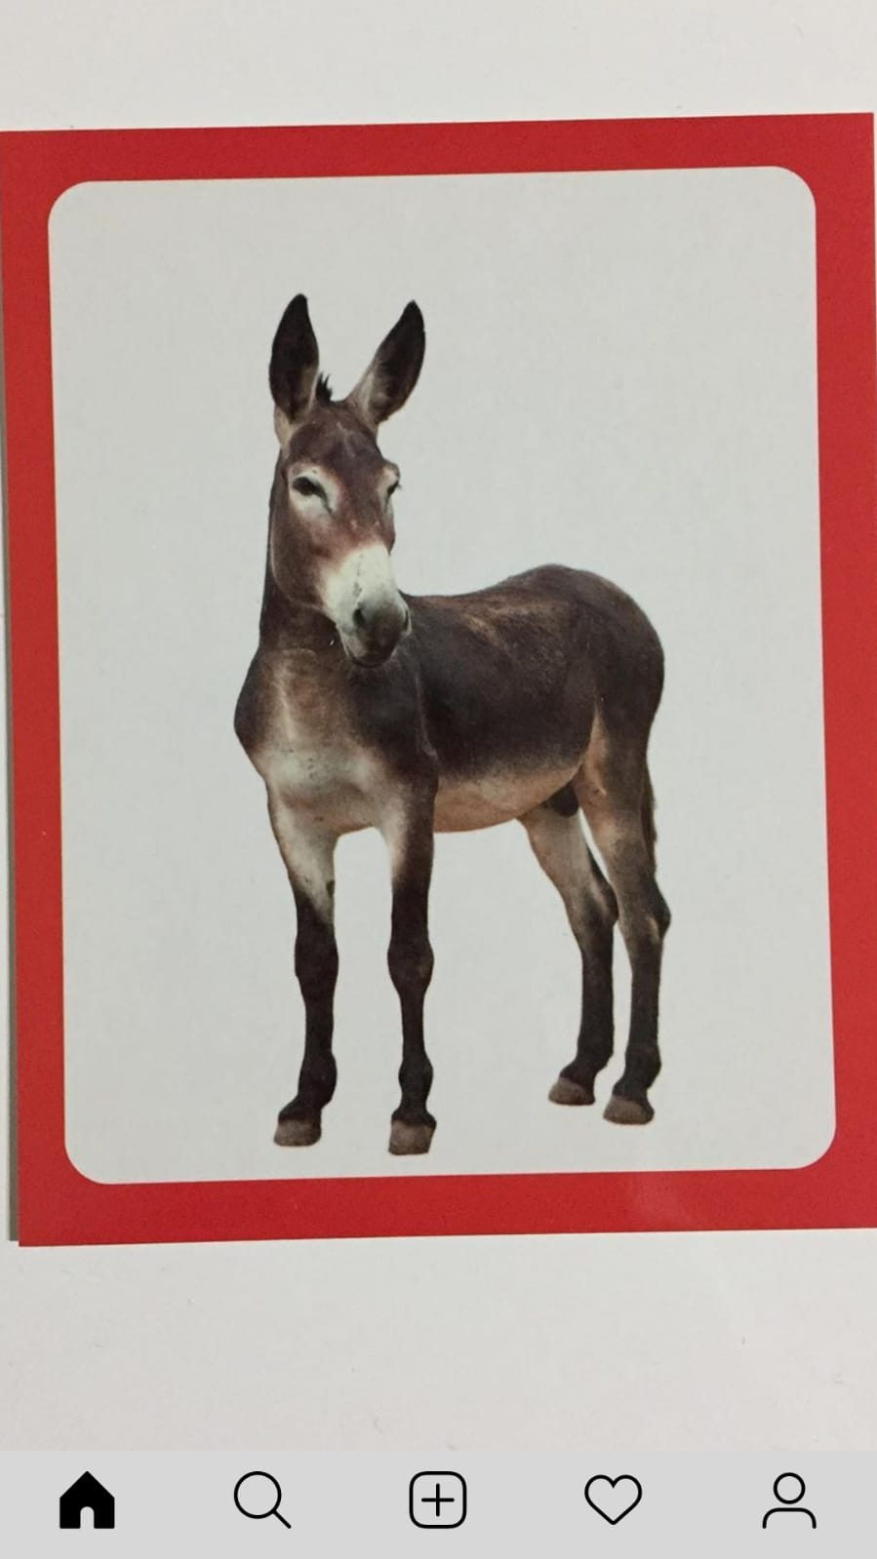 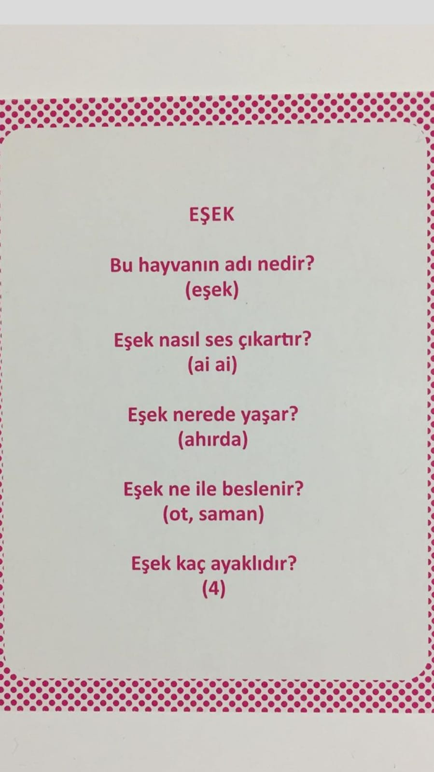 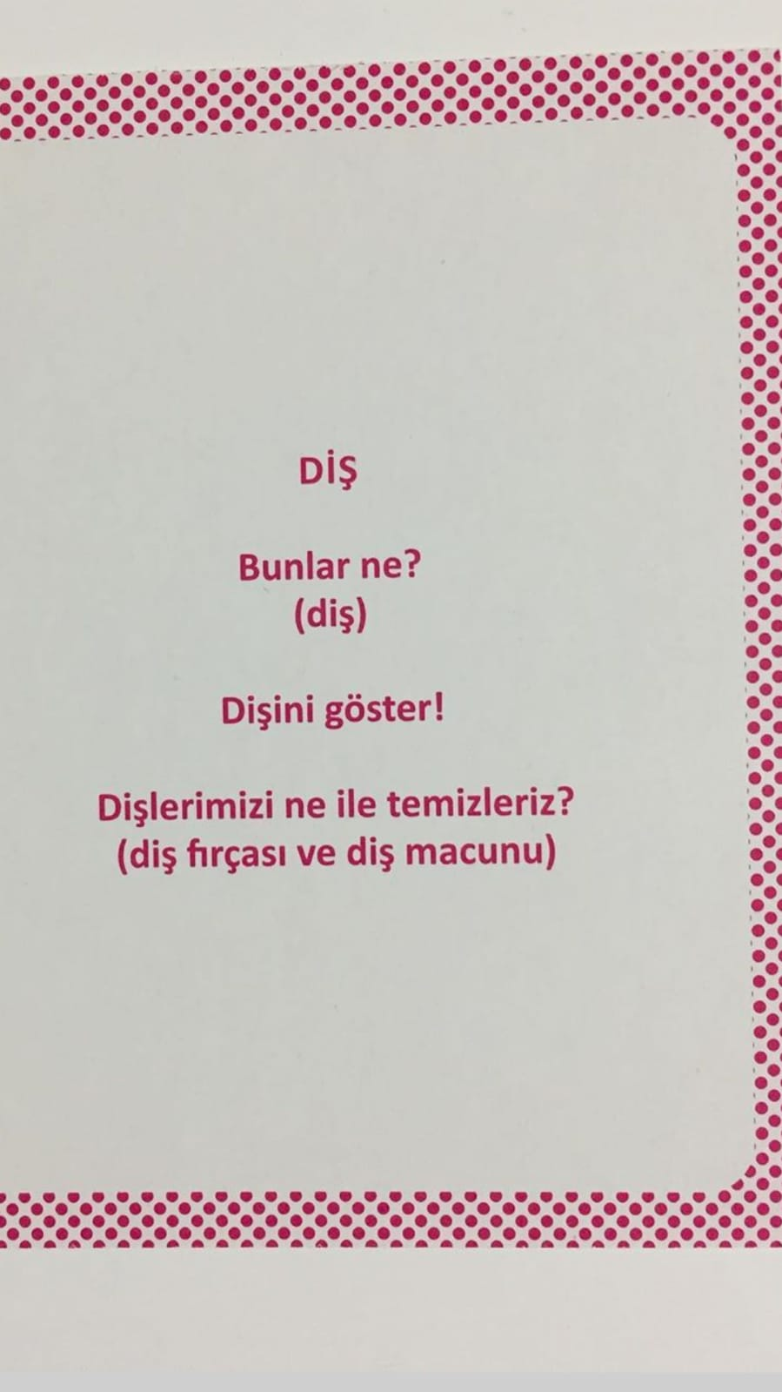 iyi akşamlar öğrencilerin yarın ki ekstra çalışmaları için kavram kartları hangi öğrenci ile nasıl yapılacağı ile ilgili telefonla gerekli bilgileri verdim kolay gelsin
01.04.2020
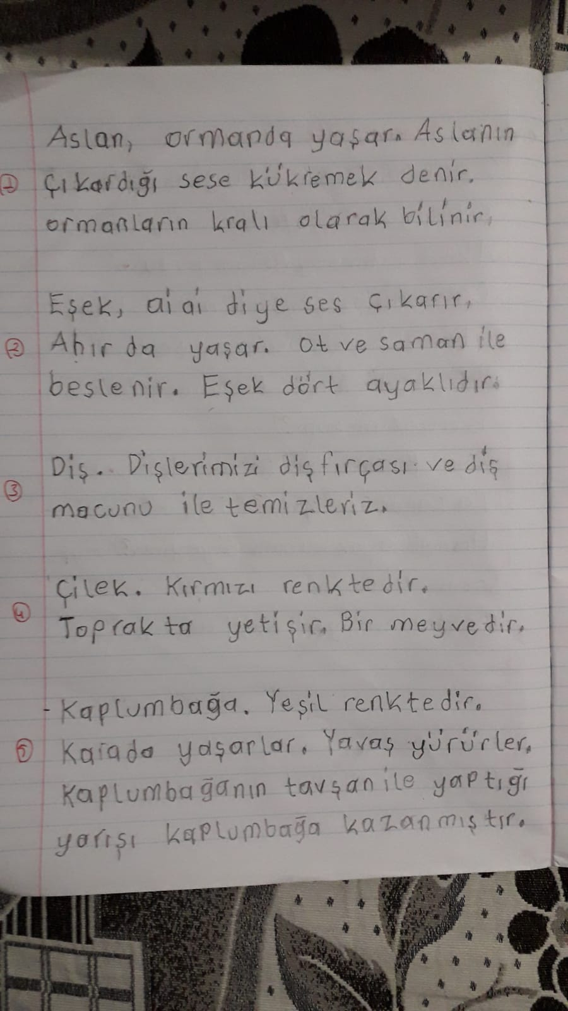 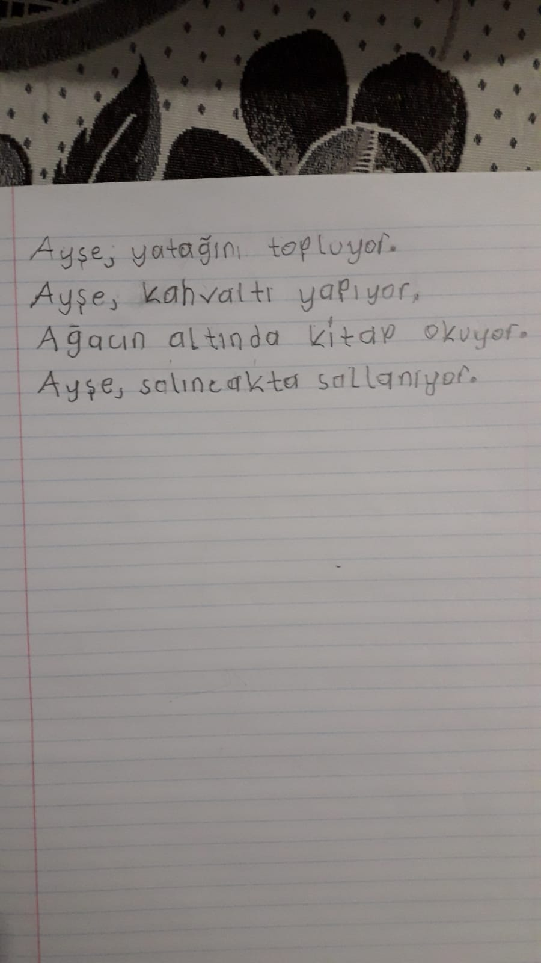 bilal ödevlerini başarıyla yaptı ailesine teşekkür ederim

02.04.2020
iyi akşamlar olaylı sıralama kartları ile çalışmayı soru cevap yöntemiyle yapılıp küçük bir hikayeyle oluşturunuz.kolay gelsin ..
Bilal ve M.yusuf ( Sağlığı eğer iyiyse )öğrencilerimiz bu hikayeyi defterlerine yazsınlar....
03.04.2020
Sevgili velilerim uzaktan eğitim sürecinin bir haftasını daha geride bıraktık bu hafta tv üzerinden takip edildi inşallah verimli geçmiştir, hafta sonu için ödev hazırladım onları göndereceğim , gönderdiğim ödevlerin yapılması ve bana özelden gondermenizi rica ederim hayırlı akşamlar EVINIZDE SAĞLIKLA KALIN...
TÜRKÇE DERSI: HEPIMIZ ÇOK ACIKTIK adlı hikaye kitabının sayfa 2,3,4,5 okuyup defterinize yazın pazartesi okuduğunu anlama soruları ile hikaye pekistirilecektir.
Yusuf Şahin icin hikaye kitabının resimleri soru cevap ile üzerinde çalışılacak.
Uygun eşleme ve gölgeyi bul. Tüm öğrenciler yönergeler doğrultusunda yapacaktır.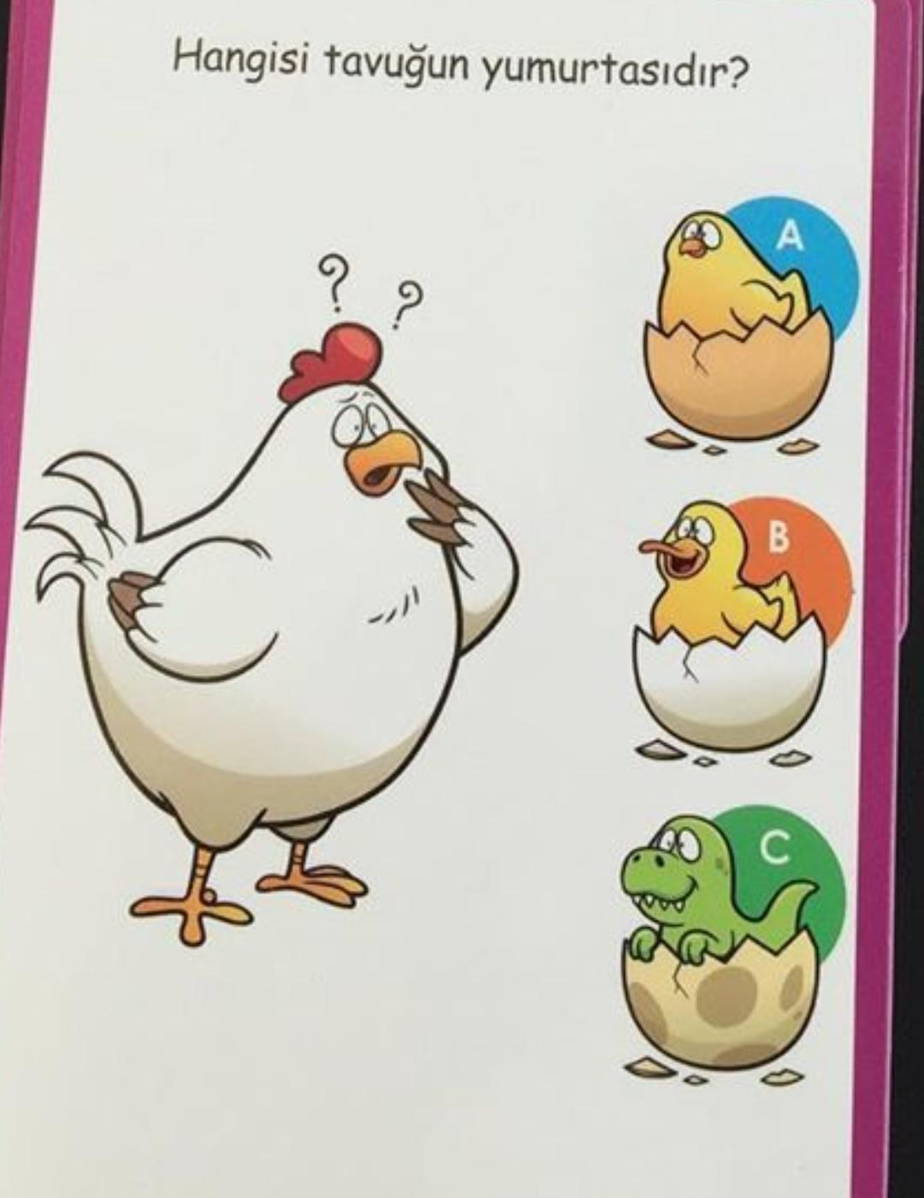
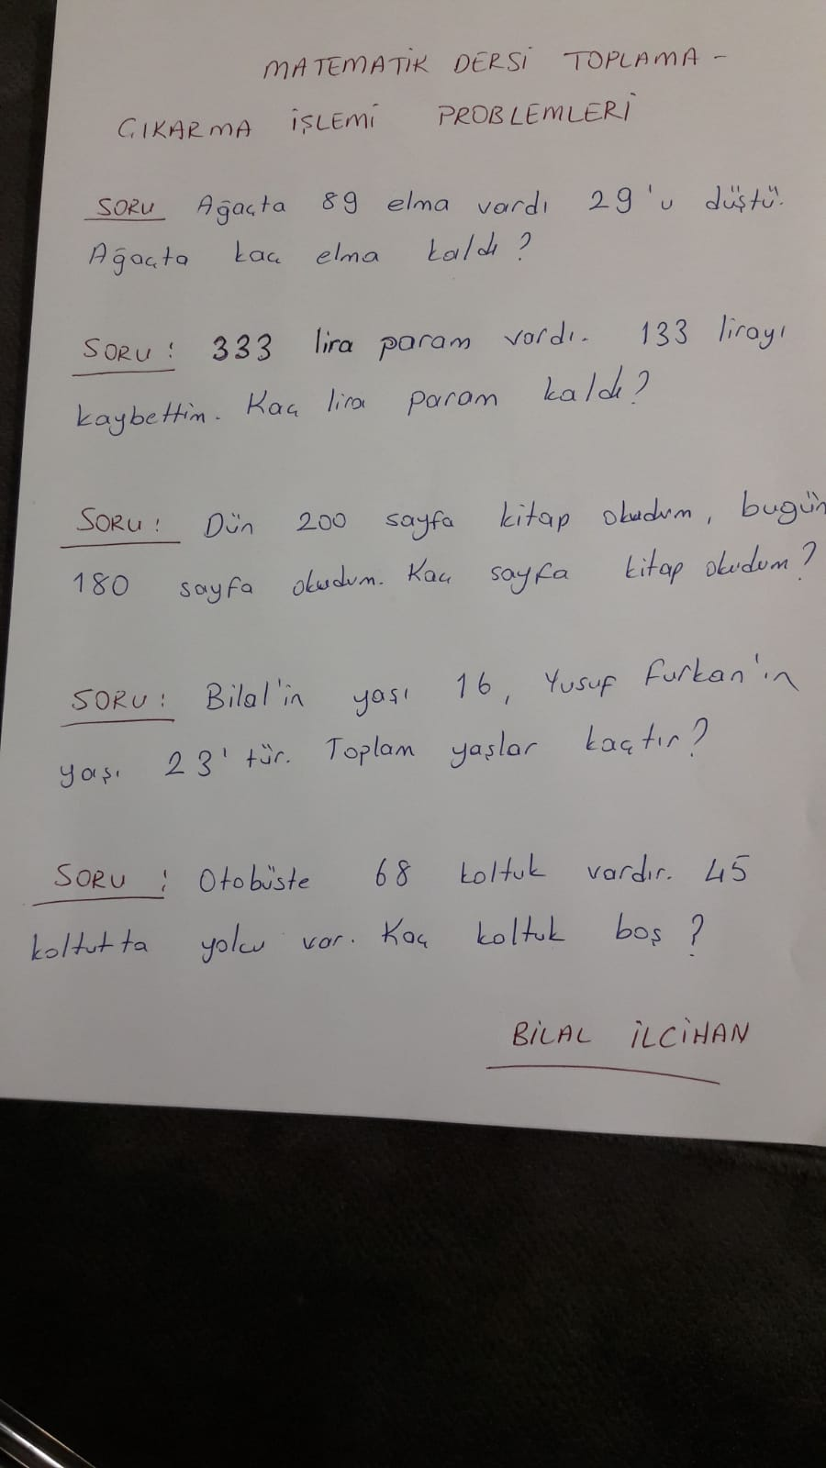
Matematik dersi
06.04.2020
iyi akşamlar sayın velilerim öncelikle inşallah herkesin sağlık durumu iyidir.. Uzaktan eğitimde yeni bir haftaya girdik eba tv den inşallah sıkıntısız bir şekilde takip ediliyordur.. Hafta sonu öğrencilere bir takım ödev göndermiştim video veya çalışma kağıdı olarak onların geri dönütünü göndermenizi bekliyorum ona göre süreci takip edip elimizden gelinceye kadar bu süreci verimli sürdürelim istiyorum evinizde sağlıkla kalın...
07.04.2020
iyi akşamlar sevgili öğrencilerinden yarın herkes bir kalemlik yapsın size örnek olarak gönderdim ama farklı kalemlikler de yapabilirsiniz
Değerli velilerime özverili çalışmalarından dolayı teşekkür ederiz 👏👏👏
TÜRKÇE dersi için hikâyemize kaldığımız yerden devam ediyoruz Hepimiz Çok ACIKTIK adlı hikaye kitabının 6.7.8. sayfalarını Bilal ile M. Yusuf okuyup defterlerine yazacak. Yusuf ŞAHİN içinde her sayfa için resimler gösterilip
Bu hangi hayvan?
Önünde ne var söyle? soruları sorulup uygun cevaplar alınsın...
08.04.2020
Günaydın bugün cocuklarimizla basit eğlenceli bir deney yapalım istiyorum kolay gelsin fotolarınızı bekliyorum
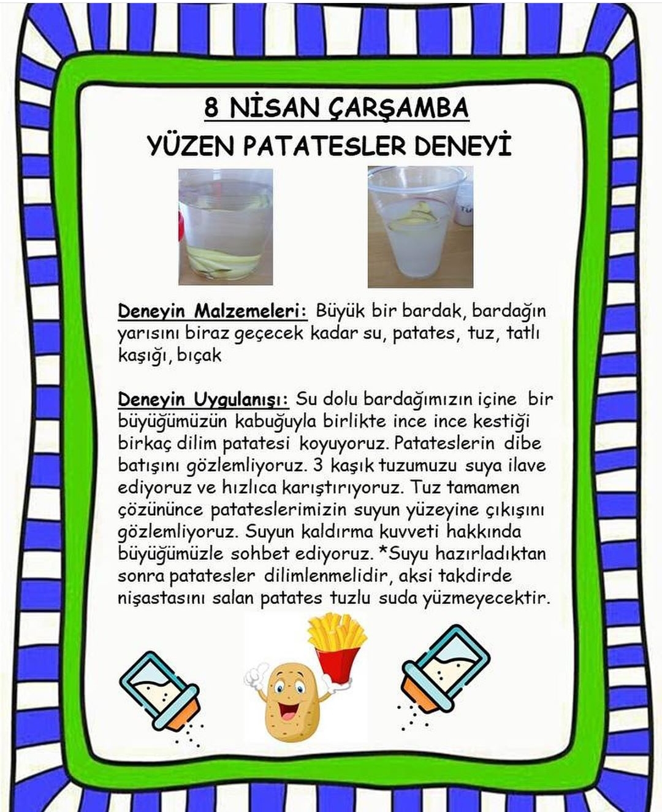

Not: Velilerimizle wattsapptan olduğu gibi telefonla arayarak sağlık durumları ve çalışmalar hakkında ayrıyeten bilgi alınmaktadır.

